梁山县司法局2023年政府信息公开
工作年度报告
本报告由梁山县司法局按照《中华人民共和国政府信息公开条例》（以下简称《条例》）和《中华人民共和国政府信息公开工作年度报告格式》（国办公开办函〔2021〕30号）要求编制。
本报告内容包括总体情况、主动公开政府信息情况、收到和处理政府信息公开申请情况、政府信息公开行政复议和行政诉讼情况、存在的主要问题及改进情况、其他需要报告的事项等六部分内容。
本报告所列数据的统计期限自2023年1月1日起至2023年12月31日止。本报告电子版可在梁山县政府门户网站（具体网址）查阅或下载。如对本报告有疑问，请与梁山县司法局联系（地址：梁山县忠义路1号，联系电话：0537-7321345）。
一、总体情况
梁山县司法局在县委、县政府的领导下，始终坚持把加强信息公开作为提高司法行政工作水平的一项重要工作来抓，坚持“公开政务、方便群众、服务社会”的原则，扎实推进政务公开，切实提高工作效能，政府信息公开工作水平得到有效提升。始终坚持以打造阳光透明政府为目标，以保障公民知情权、参与权为核心，严格按《条例》要求，不断健全工作机制，细化责任分工，进一步提升我局各项工作信息化、透明化水平，不断增强政府信息公开的广度和深度，更好的服务社会、服务办事对象、服务社会公众。
（一）主动公开情况
县司法局2023年通过政府信息公开网站、微信等平台主动公开各类信息。主动公开了单位领导人员信息、机构设置、联系方式，以及与群众生产生活密切相关的法律宣传、法律援助、法律服务、人民调解、优化营商环境等方面信息。
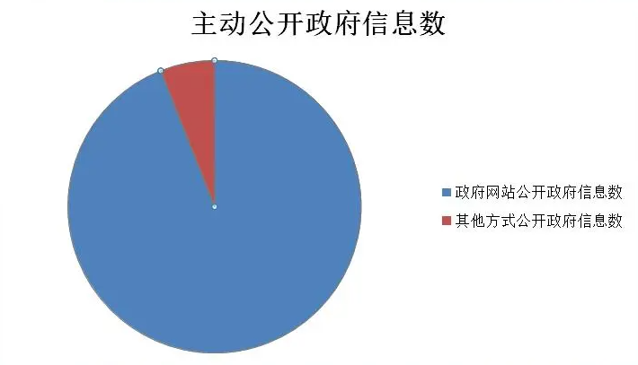
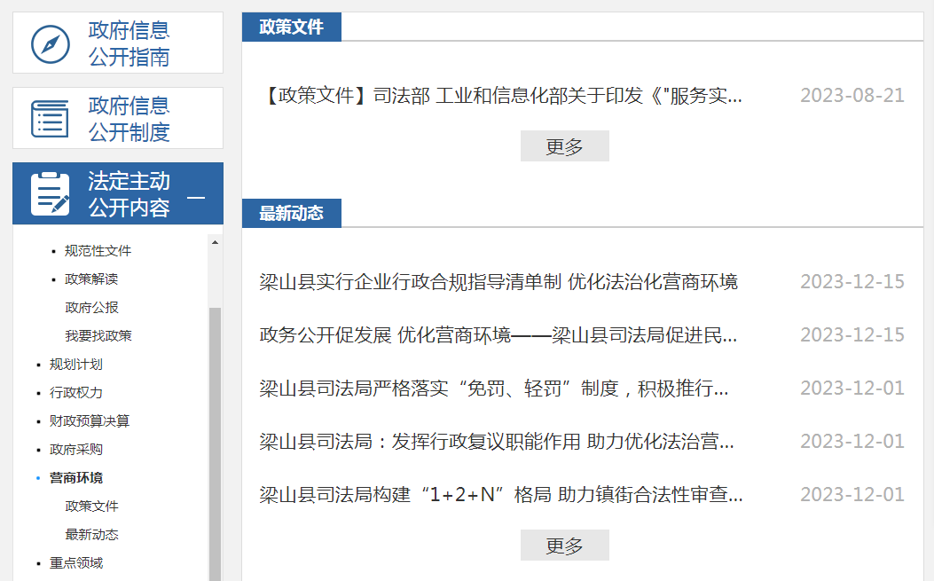

（二）依申请公开情况
2023年，县司法局收到信息公开申请1条。
（三）政府信息管理情况
对主动公开制度进行完善，明确政府信息公开的职责、内容、程序、方式和时限要求。制定依申请公开的工作规程，明确申请的受理、审查、处理、答复等各个环节的具体要求。
（四）政府信息公开平台建设情况
在政府网站开设行政执法监督专栏，定期维护专栏内容，组织相关执法单位及时更新公开内容，接受群众监督。
（五）监督保障情况
持续加强政府信息公开工作的管理，积极参加全县政务公开和政府信息公开业务培训，结合工作实际，安排1名专职人员负责本单位政府信息公开工作，加强政府信息公开工作管理，不断提升做好政务公开、政府信息主动公开和依申请公开的能力水平，切实做到责任明确，流程规范，确保信息公开工作有序开展，严格做到信息发布规范、完整、准确。
- 主动公开政府信息情况
第二十条第（一）项
信息内容 | 本年制发件数 | 本年废止件数 | 现行有效件数
规章 | 0 | 0 | 0
行政规范性文件 | 0 | 0 | 0
第二十条第（五）项
信息内容 | 本年处理决定数量
行政许可 | 0
第二十条第（六）项
信息内容 | 本年处理决定数量
行政处罚 | 0
行政强制 | 0
第二十条第（八）项
信息内容 | 本年收费金额（单位：万元）
行政事业性收费 | 0
- 收到和处理政府信息公开申请情况
（本列数据的勾稽关系为：第一项加第二项之和，等于第三项加第四项之和） |  |  | 申请人情况
 |  |  | 自然人 | 法人或其他组织 |  |  |  |  | 总计
 |  |  | 自然人 | 商业  企业 | 科研  机构 | 社会公益组织 | 法律服务机构 | 其他 | 总计
一、本年新收政府信息公开申请数量 |  |  | 1 | 0 | 0 | 0 | 0 | 0 | 1
二、上年结转政府信息公开申请数量 |  |  | 0 | 0 | 0 | 0 | 0 | 0 | 0
三、本年度办理结果 | （一）予以公开 |  | 0 | 0 | 0 | 0 | 0 | 0 | 0
三、本年度办理结果 | （二）部分公开（区分处理的，只计这一情形，不计其他情形） |  | 1 | 0 | 0 | 0 | 0 | 0 | 1
三、本年度办理结果 | （三）不予公开 | 1.属于国家秘密 | 0 | 0 | 0 | 0 | 0 | 0 | 0
三、本年度办理结果 | （三）不予公开 | 2.其他法律行政法规禁止公开 | 0 | 0 | 0 | 0 | 0 | 0 | 0
三、本年度办理结果 | （三）不予公开 | 3.危及“三安全一稳定” | 0 | 0 | 0 | 0 | 0 | 0 | 0
三、本年度办理结果 | （三）不予公开 | 4.保护第三方合法权益 | 0 | 0 | 0 | 0 | 0 | 0 | 0
三、本年度办理结果 | （三）不予公开 | 5.属于三类内部事务信息 | 0 | 0 | 0 | 0 | 0 | 0 | 0
三、本年度办理结果 | （三）不予公开 | 6.属于四类过程性信息 | 0 | 0 | 0 | 0 | 0 | 0 | 0
三、本年度办理结果 | （三）不予公开 | 7.属于行政执法案卷 | 0 | 0 | 0 | 0 | 0 | 0 | 0
三、本年度办理结果 | （三）不予公开 | 8.属于行政查询事项 | 0 | 0 | 0 | 0 | 0 | 0 | 0
三、本年度办理结果 | （四）无法提供 | 1.本机关不掌握相关政府信息 | 0 | 0 | 0 | 0 | 0 | 0 | 0
三、本年度办理结果 | （四）无法提供 | 2.没有现成信息需要另行制作 | 0 | 0 | 0 | 0 | 0 | 0 | 0
三、本年度办理结果 | （四）无法提供 | 3.补正后申请内容仍不明确 | 0 | 0 | 0 | 0 | 0 | 0 | 0
 | （五）不予处理 | 1.信访举报投诉类申请 | 0 | 0 | 0 | 0 | 0 | 0 | 0
 | （五）不予处理 | 2.重复申请 | 0 | 0 | 0 | 0 | 0 | 0 | 0
 | （五）不予处理 | 3.要求提供公开出版物 | 0 | 0 | 0 | 0 | 0 | 0 | 0
 | （五）不予处理 | 4.无正当理由大量反复申请 | 0 | 0 | 0 | 0 | 0 | 0 | 0
 | （五）不予处理 | 5.要求行政机关确认或重新出具已获取信息 | 0 | 0 | 0 | 0 | 0 | 0 | 0
 | （六）其他处理 | 1.申请人无正当理由逾期不补正、行政机关不再处理其政府信息公开申请 | 0 | 0 | 0 | 0 | 0 | 0 | 0
 | （六）其他处理 | 2.申请人逾期未按收费通知要求缴纳费用、行政机关不再处理其政府信息公开申请 | 0 | 0 | 0 | 0 | 0 | 0 | 0
 | （六）其他处理 | 3.其他 | 0 | 0 | 0 | 0 | 0 | 0 | 0
 | （七）总计 |  | 0 | 0 | 0 | 0 | 0 | 0 | 0
四、结转下年度继续办理 |  |  | 0 | 0 | 0 | 0 | 0 | 0 | 0

- 政府信息公开行政复议、行政诉讼情况
行政复议 |  |  |  |  | 行政诉讼
结果维持 | 结果  纠正 | 其他  结果 | 尚未  审结 | 总计 | 未经复议直接起诉 |  |  |  |  | 复议后起诉
 |  |  |  |  | 结果  维持 | 结果  纠正 | 其他  结果 | 尚未  审结 | 总计 | 结果  维持 | 结果  纠正 | 其他  结果 | 尚未  审结 | 总计
1 | 0 | 0 | 0 | 1 | 0 | 0 | 0 | 0 | 0 | 0 | 0 | 0 | 0 | 0
五、存在的主要问题及改进情况
一年来，梁山县司法局政务公开工作取得一些进步，但部分工作仍需进一步加强，一是政务公开及时性有待进一步提升。二是舆情引导和回应关切的主动性需进一步加强。三是依申请公开工作需要进一步规范。我单位将进一步加强领导，采取更加有效的措施，切实履行好指导、协调、监督的职责，推进政府信息公开工作的深入开展。
六、其他需要报告的事项
（一）落实上级年度政务公开工作要点情况：认真落实拓展政府信息公开渠道，完善政务公开载体建设和更新，保证政府信息发布的及时、准确、全面、系统和常态化，为政府信息及时高效发布提供强有力的支撑；
（二）依据《政府信息公开信息处理费管理办法》规定收取信息处理费的情况：2023年未产生相关费用。

